- Kiểu số thực trong java luôn được lưu dưới dạng double.
- Khai báo hàm trong class :
public static : Phương thức thuộc về class, không thuộc về đối tượng.
Không có this, có thể gọi từ bất kỳ đâu bằng TênLớp.tênHàm() nếu phạm vi truy cập cho phép.
private static: Chỉ được gọi bên trong chính class đó. Không có this.
Không khai báo static: Phương thức instance (không static) luôn được gọi trên một đối tượng.
Khi gọi, Java ngầm truyền this vào phương thức.
VD: Trong Class SoPhuc, khai báo method: public static double Cong(parameter) {...}
Trong main :
Khai báo : SoPhuc a = new SoPhuc(....);
Có thể gọi SoPhuc.Cong(...),
hoặc a.Cong(...) - Vẫn chạy vì Java thấy a có kiểu SoPhuc, tìm phương thức cong() trong lớp SoPhuc.
Vì cong() là static, lời gọi được liên kết tới phương thức của lớp, không sử dụng đối tượng a.

- Ngày tháng trong JAVA
SimpleDateFormat sdf = new SimpleDateFormat("dd/MM/yyyy");
String nhan = sc.nextLine(), tra = sc.nextLine();

Date ngayNhan = sdf.parse(nhan);
Date ngayTra = sdf.parse(tra);

tính số ngày:
public long soNgayO() {
long timeMili = Math.abs(ngayNhan.getTime() - ngayTra.getTime());
return TimeUnit.DAYS.convert(timeMili, TimeUnit.MILLISECONDS) + 1;
}

Interface (Giao diện) trong lập trình hướng đối tượng là một bản cam kết (contract) nghiêm ngặt về mặt hành vi của đối tượng. Nó đóng vai trò là một bảng thông số kỹ thuật, quy định ra các tiêu chuẩn phương thức mà một lớp bắt buộc phải tuân thủ.
Khi một lớp chấp nhận implenemt một Interface, nó bắt buộc phải cài đặt lại (Override) và hiện thực hóa toàn bộ các phương thức trừu tượng được khai báo bên trong Interface đó. Khác với Class, Java cho phép một lớp có thể thực thi (implement) nhiều Interface cùng lúc để sở hữu nhiều bộ kỹ năng khác nhau, nhưng lớp đó chỉ được phép kế thừa (extends) từ một lớp cha duy nhất để đảm bảo tính tường minh của dòng máu hệ thống.

Tính đóng gói: Đặt tất cả các thuộc tính (biến) là private: Ngăn không cho các Class bên ngoài can thiệp, sửa đổi trực tiếp. Cung cấp các hàm public (Getter và Setter): Để bên ngoài có thể
đọc hoặc ghi dữ liệu một cách có kiểm soát.

Tính kế thừa : Cho phép 1 class mới (lớp con) tự động sở hữu các thuộc tính, phương thức của lớp có sẵn(lớp cha). Một lớp con chỉ được phép kế thừa từ MỘT lớp cha duy nhất (Java không hỗ trợ đa kế thừa lớp để tránh lỗi xung đột kim cương). Nếu muốn sở hữu nhiều bộ kỹ năng khác nhau, người ta sẽ dùng Interface.
Ví dụ:
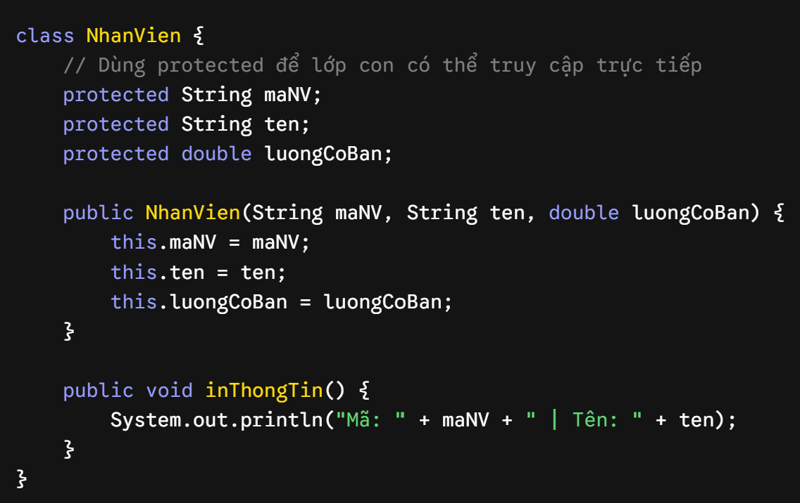
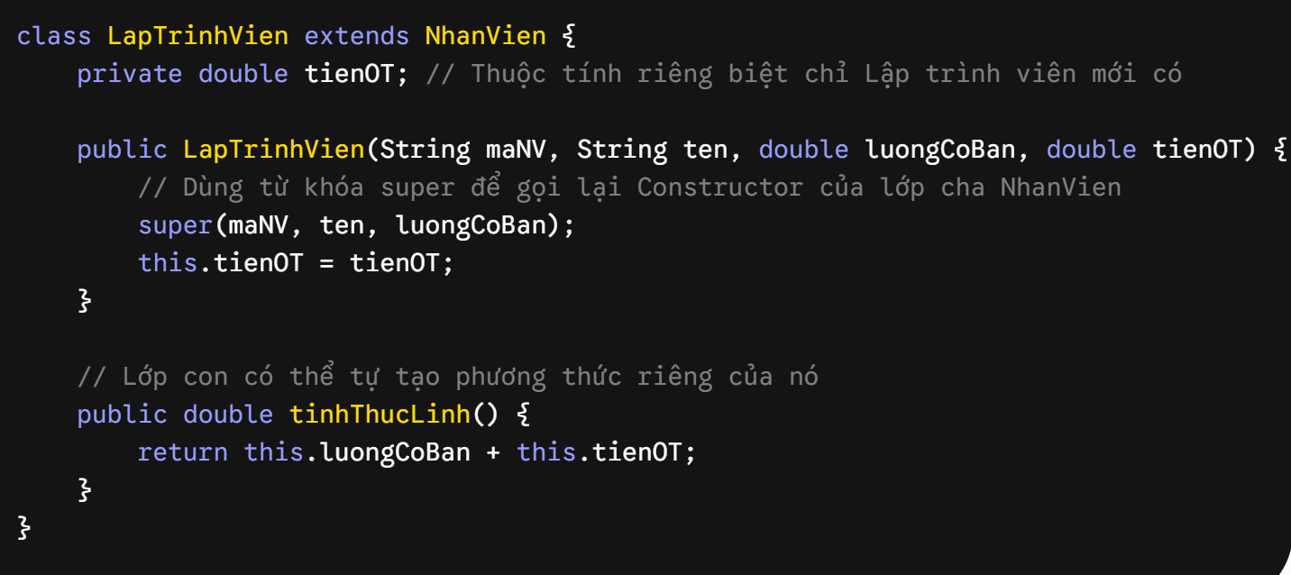
Nếu phương thức ở lớp cha được gắn từ khóa final (Ví dụ: public final void baoMat()), thì lớp con bắt buộc phải dùng chung logic đó và tuyệt đối không được phép @Override viết lại phương thức này. Nếu cố tình viết lại, Java sẽ báo lỗi Biên dịch (Compile Error) ngay lập tức.
Lớp cha KHÔNG PHẢI abstract: Lớp con không cần thiết cài đặt lại (Override) phương thức và có thể sử dụng hoặc không sử dụng phương thức.
Lớp cha LÀ abstract: Nếu lớp cha là abstract, lớp con bắt buộc cài đặt lại (Override) phương phương thức TRỪU TƯỢNG và sau đó có thể sử dụng hoặc không sử dụng phương thức đó. Lớp con phải là một lớp cụ thể (lớp bình thường). Nếu lớp con cũng được khai báo là abstract class (ví dụ: lớp cha là abstract class DongVat, lớp con là abstract class DongVatAnThit), thì lớp con đó không bắt buộc phải Override phương thức của lớp cha. Nhiệm vụ bắt buộc này sẽ được đẩy xuống cho lớp cháu chắt nào là lớp bình thường đầu tiên.

Tính đa hình: khả năng một đối tượng hoặc một phương thức có thể tồn tại và thực thi dưới nhiều hình thái khác nhau.
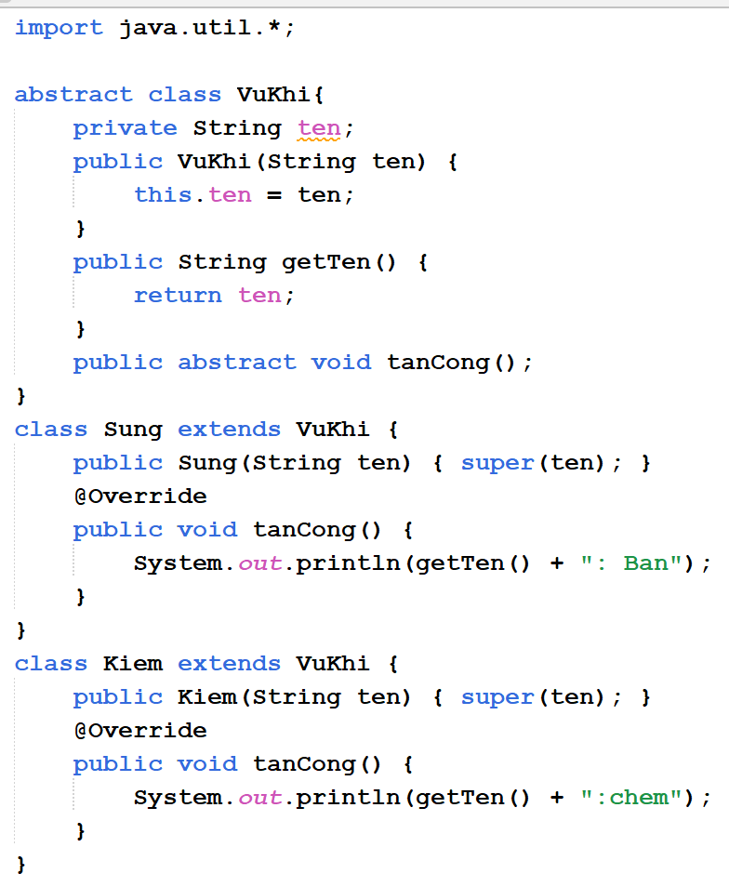
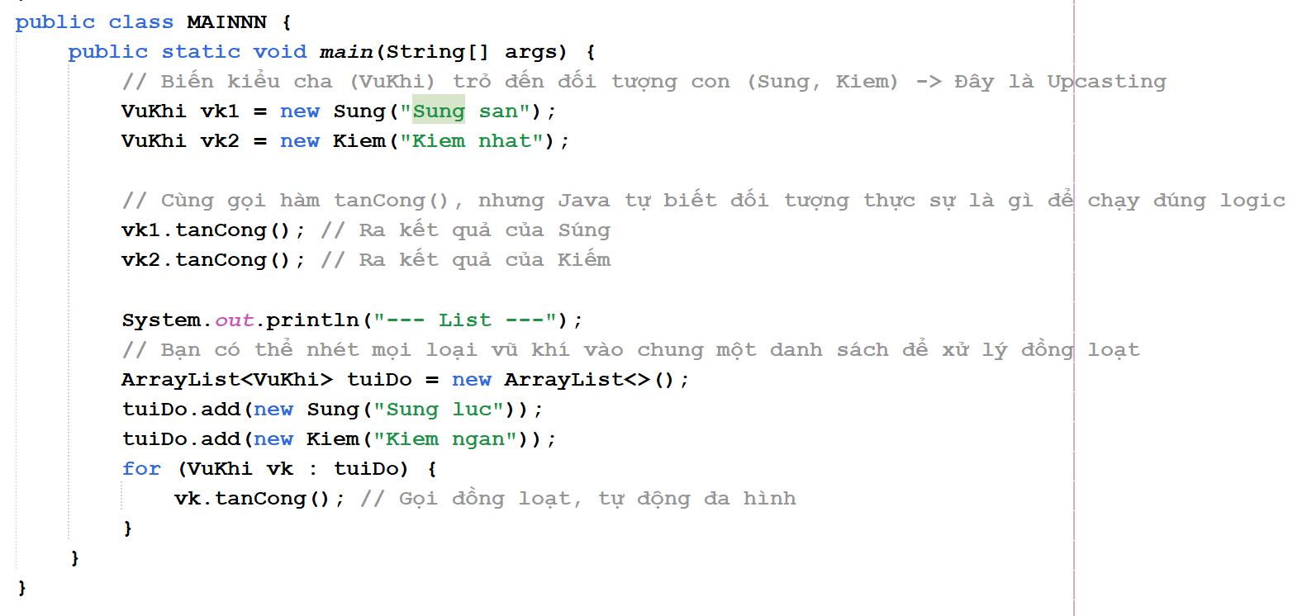

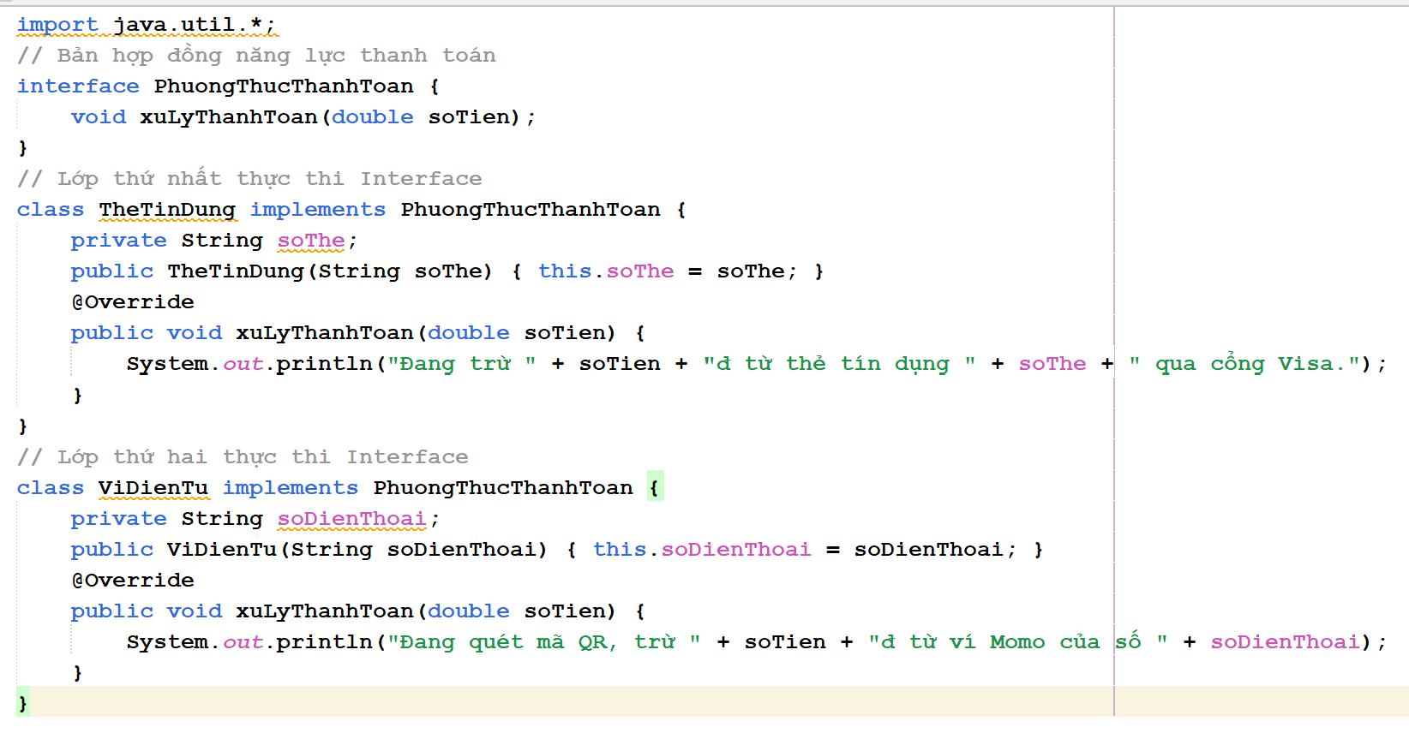
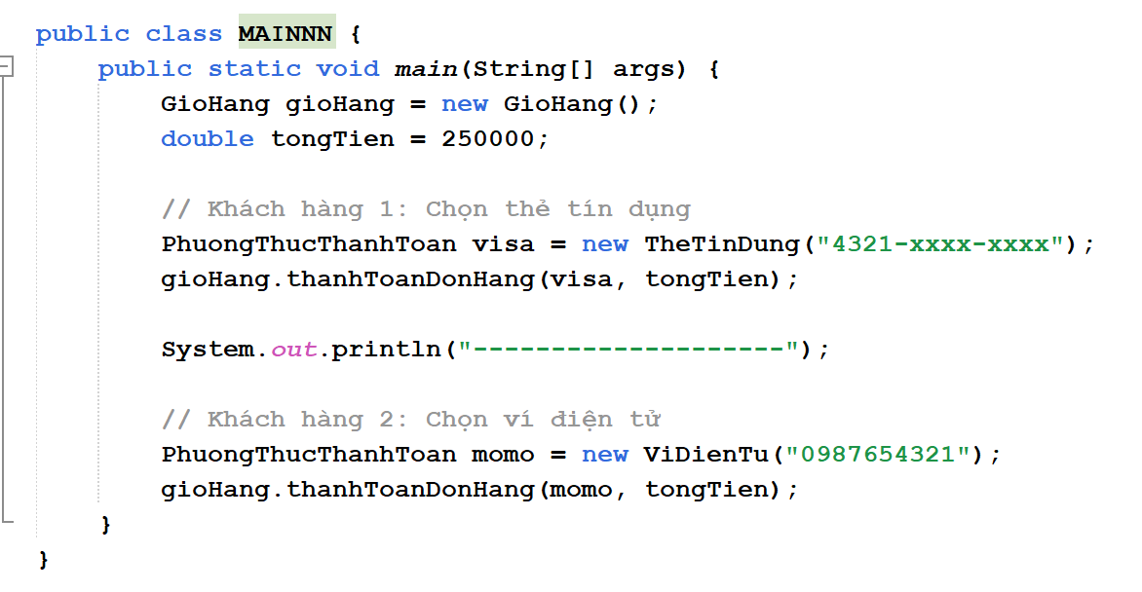

Tính trừu tượng: Là việc tổng quát hóa, chỉ tập trung vào các đặc điểm và hành vi quan trọng của đối tượng, ẩn đi các chi tiết phức tạp bên trong. Người dùng chỉ cần biết đối tượng làm gì, không cần quan tâm nó làm cách nào.

